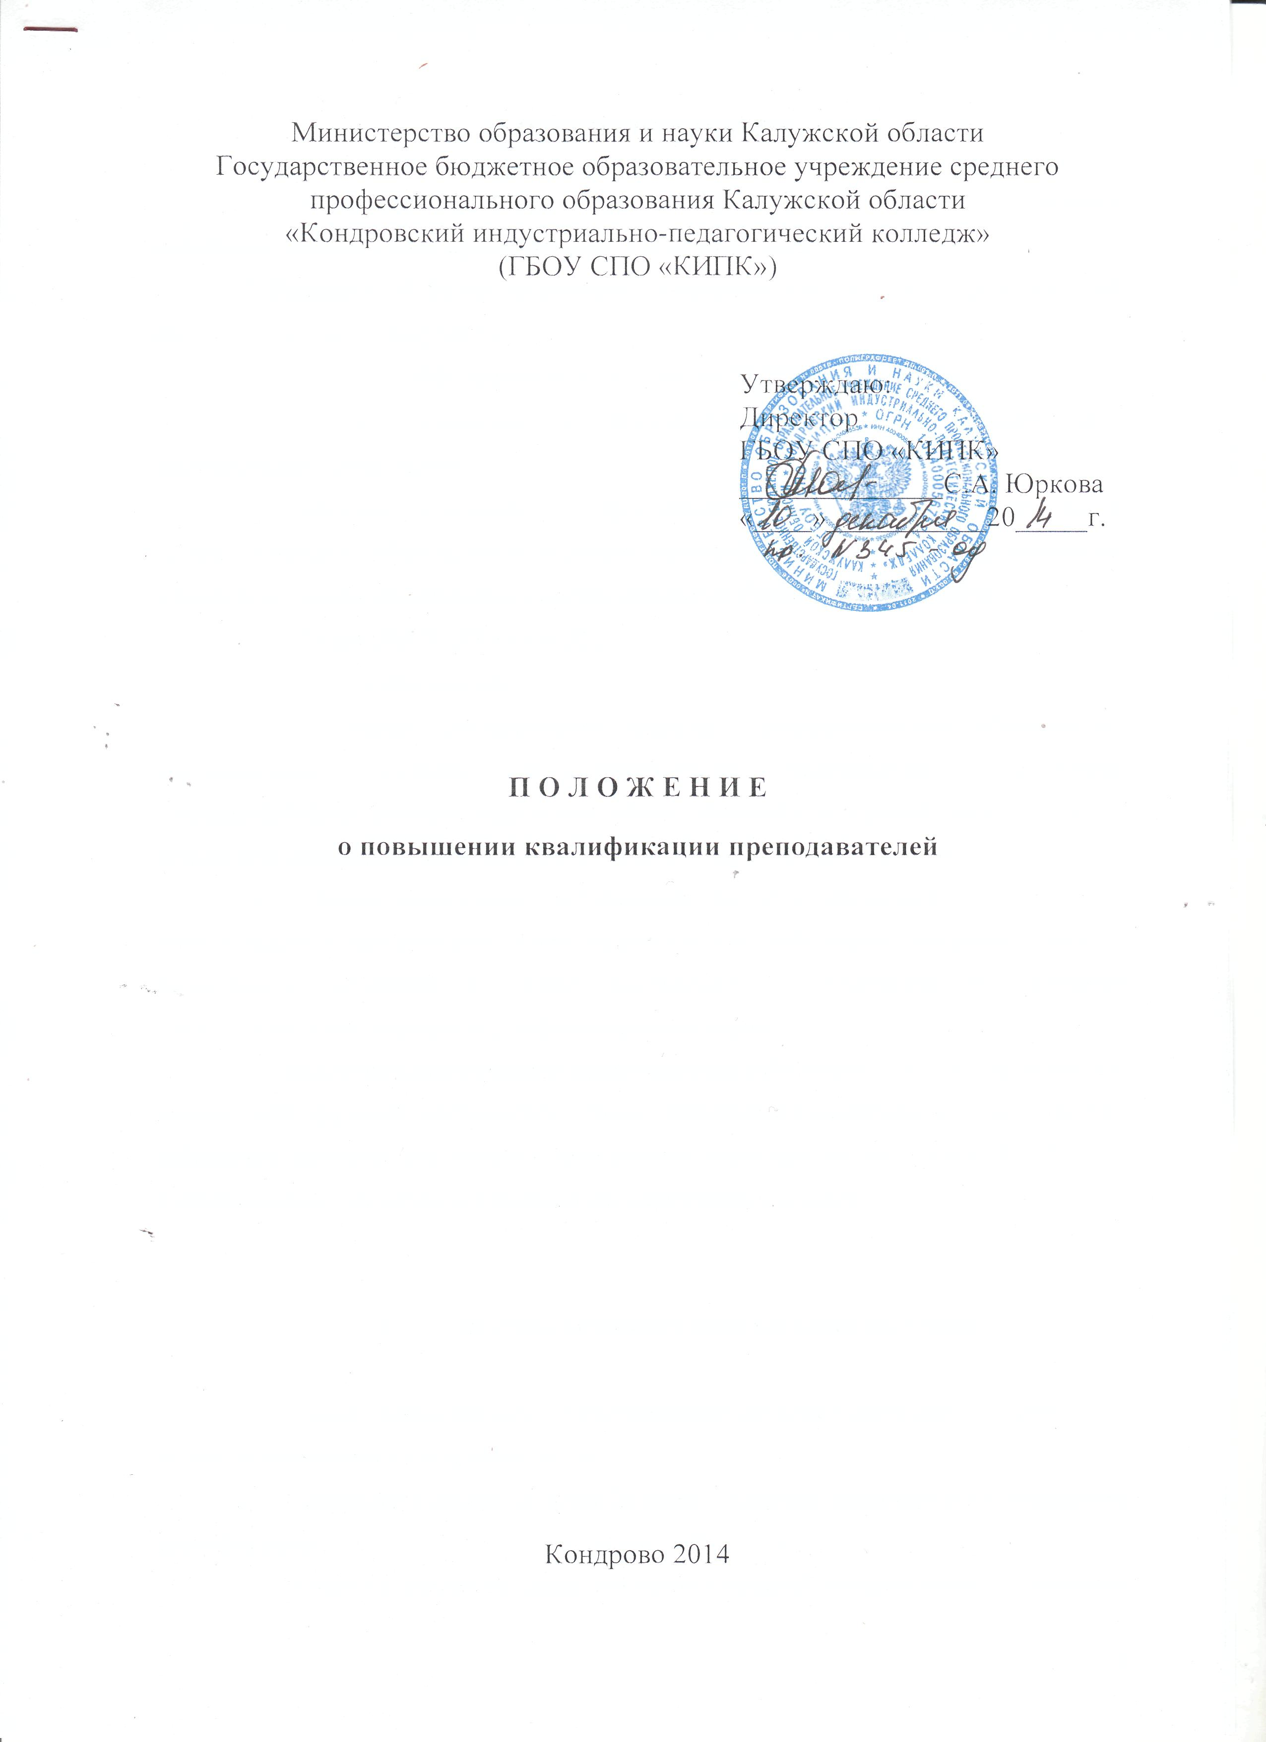
Министерство образования и науки Калужской области
- Общие положения

  - Настоящее Положение устанавливает порядок и формы прохождения повышения квалификации преподавателей ГБОУ СПО «КИПК»
  - Нормативной базой организации повышения квалификации преподавателей являются следующие документы:
- Закон РФ «Об образовании» в редакции № 273 от 29.12.2012 г.;
- Типовое положение об образовательном учреждении среднего профессионального образования;
- Типовое положение о структурных подразделениях дополнительного профессионального образования (повышении квалификации) специалистов, организуемых в высших и средних специальных учебных заведениях Российской Федерации;
- Устав ГБОУ СПО «КИПК»;
- Данное Положение.
1.3 Повышение квалификации является профессиональной обязанностью преподавателей колледжа. Их должностные перемещения, установление соответствующего размера заработной платы находятся в прямой зависимости от результатов повышения квалификации и профессиональной переподготовки.
1.4. Целью повышения квалификации является обновление и углубление теоретических и практических знаний педагогических работников колледжа в связи с повышением требований к уровню квалификации и необходимостью освоения современных методов решения профессиональных задач.
1.5. Повышение квалификации педагогических работников колледжа проводится в течение всей трудовой деятельности. План повышения квалификации педагогических работников колледжа составляется заместителем директора по методической работе и инновационному развитию и утверждается директором колледжа.

- ФОРМЫ ПОВЫШЕНИЯ КВАЛИФИКАЦИИ

2.1. Базовая форма повышения квалификации (не реже одного раза в 3 года) может реализоваться в следующих видах:
- обучение в объеме не менее 72 часов с выдачей удостоверения о повышении квалификации;
− обучение в объеме не менее 144 часов с выдачей свидетельства о повышении квалификации;
− профессиональная переподготовка в объеме свыше 250 часов с выдачей диплома государственного образца;
− соискательство;
− обучение в аспирантуре, докторантуре.
2.2 Текущая форма повышения квалификации (по мере необходимости):
− участие в международных, всероссийских, межрегиональных, республиканских и других конференциях, совещаниях-семинарах;
− участие в тематических и проблемных семинарах, проводимых крупными специалистами по направлению, специальности.
2.3 Периодическая стажировка – не менее 72 часов. Основной целью стажировки является формирование и закрепление на практике профессиональных знаний, умений и навыков, полученных в результате теоретической подготовки. Стажировка осуществляется также в целях изучения передового опыта, приобретения профессиональных и организаторских навыков для выполнения обязанностей по занимаемой или более высокой должности.
2.4 Повышение квалификации может осуществляться как с отрывом, так и без отрыва от основной работы.

3. ПРОЦЕДУРА ОРГАНИЗАЦИИ ПОВЫШЕНИЯ КВАЛИФИКАЦИИ

3.1. Повышение квалификации преподавателей колледжа осуществляется на основе перспективного плана повышения квалификации, разработанного заместителем директора по методической работе и инновационному развитию и утвержденного директором колледжа.
3.2. Повышение квалификации в форме стажировки осуществляется на основании плана, разработанного заместителем директора по учебно-производственной работе и утвержденного директором колледжа.
3.3. Институты, факультеты и кафедры, которые организуют курсы повышения квалификации, тематические семинары специалистов, присылают свои планы работы на учебный год, а также конкретную информацию о курсах повышения квалификации на бумажном носителе или посредством электронной почты.
3.4. По согласованию с заместителем директора по методической работе и инновационному развитию, а также с учетом актуальности конкретных курсов и финансовых возможностей колледжа директором колледжа принимается решение о направлении преподавателей на курсы повышения квалификации
3.5. Права и обязанности преподавателей, проходящих повышение квалификации, определяются Уставом ГБОУ СПО «КИПК», должностной инструкцией преподавателя, трудовым договором и настоящим Положением.
3.6. За преподавателями на время их обучения, с отрывом от основной работы сохраняется средняя заработная плата по основному месту работы.
3.7. Оценка уровня знаний слушателей курсов повышения квалификациипроводится по результатам текущего контроля знаний, при защите проектных и аттестационных работ, рефератов, сдаче экзаменов и другими процедурами, предусмотренными программами повышения квалификации.
3.8. Преподаватели, успешно завершившие курс обучения, представляют в отдел кадров колледжа один из следующих документов:
- удостоверение о повышении квалификации;
- свидетельство о повышении квалификации;
- диплом о профессиональной переподготовке;
- другие документы
3.9. Сведения о результатах повышения квалификации и профессиональной переподготовке преподавателей систематизируются в методической службе колледжа и учитываются при прохождении аттестации.
3.10. Оценка результативности повышения квалификации преподавателей в результате прохождения курсов повышения квалификации осуществляется на заседаниях методических лабораторий, при подведении итогов смотра методической работы преподавателей, педагогической аттестации.

4. ОРГАНИЗАЦИЯ РАБОТЫ ВНУТРИКОЛЛЕДЖНОЙ ПЕДАГОГИЧЕСКОЙ ИНТЕРНАТУРЫ

4.1.Интернатура от латинского internus - внутренний
4.2. Интернатура в Государственном бюджетном образовательном учреждении среднего профессионального образования «Кондровском индустриально-педагогическом колледже», является составной частью непрерывного повышения квалификации, предоставляющая возможность коллективного профессионального развития преподавателей на рабочем месте, включающая совместное освоение новых методик, технологий, выявление и решение образовательных проблем.
4.3. Цель педагогической интернатуры:
- формирование и развитие профессиональных и ключевых компетенций преподавателей;
- создание самообучающейся организации, объединяющей преподавателей, готовых учиться всю жизнь, умеющих решать нестандартные задачи междисциплинарного характера, убеждать и вести за собой, обладающих опытом проектно-исследовательской деятельности,имеющих устойчивую систему ценностей.
4.4. Задачи:
- формирование и развитие у преподавателей компетенций в профессиональной деятельности;
- совершенствовании научно-методической подготовки преподавателей;
- развитие учебно-исследовательского направления повышения квалификации;
- обеспечение реализации компетентностного подхода в соответствии с ФГОС;
- освоение параметров, критериев, уровневых показателей оценки обучающей деятельности преподавателя на уроке;
- организация коллективного обучения современным образовательным технологиям;
- организация декад профессионального мастерства;
- освоение технологии работы в творческих группах по различным проблемам современного образования.
4.5. Формы организации деятельности в интернатуре:
Организационная структура деятельности в интернатуре выстроена в соответствии с целью, задачами и содержанием интернатуры:
- основными формама организации обучения в интернатуре являются коллективная и самостоятельная работа по проблемам современного образования;
- обучение в интернатуре включает участие интерна в работе производственных совещаний, педагогических советов, методических лабораторий, временных творческих группах и др. мероприятиях, проходящих в колледже.
  - Внутриколледжное повышение квалификации преподавателей осуществляется на основе перспективного плана с учетом результатов мониторинга профессиональных затруднений преподавателей.
  - Коллективное внутриколледжное повышение квалификации организуется ежемесячно в соответствии с планом работы педагогической интернатуры с участием преподавателей, представляющих инновационный опыт по проблемам, обозначенным в тематике интернатуры. На занятиях педагогической интернатуры осуществляется повышение методической компетентности преподавателей.
4.8. В промежуточный период организуется работа малых творческих групп по профессиональным интересам, на которых отрабатываются практико-ориентированные аспекты содержания и технологии, создается опыт взаимодействия в разных формах, повышение методического творчества преподавателей.
4.9. Оценка профессиональных и ключевых компетентностей преподавателями проводится по результатам участия в международных, всемирных, межрегиональных, муниципальных конференциях, конкурсах, семинарах, по наличию публикаций, печатных работ, оценки качества обученности студентов и их участия в мероприятиях различных уровней.
4.10. Преподаватели, активно участвующие в работе педагогической интернатуры, успешно прошедшие обучение в количестве 72 часов получают сертификат о внутриколледжном повышении квалификации.

